МИнобрнауки россии
Владивостокский государственный университет
Кафедра спортивно-ПЕДАГОГИЧЕСКИХ ДИСЦИПЛИН

ОТЧЕТ
ПО ПРОИЗВОДСТВЕННОЙ ПЕДАГОГИЧЕСКОЙ
ПРАКТИКЕ (ПЕРВОЙ)

Студент:
гр. БПО-22ФК-1 Н.А. Фомина
подпись Ф.И.О.

Руководитель практики
к.п.н., доцент Т.М. Дьяконова
подпись Ф.И.О.

Руководитель практики от предприятия:
Директор ООО «Краевое государственное
автономное учреждение «Краевая спортивная
школа Олимпийского Резерва»
И.Е. Мыльников
подпись Ф.И.О.

(печать)

Владивосток 2024
МИнобрнауки россии
Владивостокский государственный университет
Кафедра спортивно-ПЕДАГОГИЧЕСКИХ ДИСЦИПЛИН

ЗАДАНИЕ
на производственную педагогическую практику (первую)

Студент Фомина Н.А.
Срок прохождения практики: 18.11.2024 - 28.12.2024 (приказ № 9879-с)
Содержание практики:
Задание 1. Ознакомиться с правилами внутреннего распорядка организации, требованиями охраны труда и пожарной безопасности.
Задание 2. Провести учебно-тренировочные занятия по виду спорта.
Задание 3. Принять участие в проведении спортивно-массового мероприятия.
Задание 4. Провести педагогический анализ и пульсометрию учебно-тренировочного занятия по виду спорта.
Задание 5. Оформить отчет и документы практики в печатном и электронном виде и представить на защиту в соответствии с требованиями организации и в установленные графиком практики сроки.

Дата выдачи задания: 18.11.2024

Руководитель практики
к.п.н., доцент Т.М. Дьяконова
подпись Ф.И.О.

МИнобрнауки россии
Владивостокский государственный университет
Кафедра спортивно-ПЕДАГОГИЧЕСКИХ ДИСЦИПЛИН

КОНТРОЛЬНЫЙ ЛИСТ
прохождения инструктажа по охране труда и пожарной безопасности

Студент Фомина Н.А.
Группы БПО-22ФК-1

Кафедра спортивно-педагогических дисциплин
Руководитель практики доцент, Т.М. Дьяконова

Инструктаж по ознакомлению с требованиями охраны труда, техники безопасности, противопожарной безопасности прошел ________ / О.А. Барабаш /
(подпись уполномоченного лица)

С правилами трудового распорядка ознакомлен (а) Н.А. Фомина
подпись Ф.И.О. (студента)

В период с 18 ноября по 28 декабря 2024 года в соответствии с графиком учебного процесса я проходил (а) производственную педагогическую практику (первую). В качестве задания на практику мне были зачтены различные виды работ. Виды и сроки выполненных работ представлены ниже.

ГРАФИК (ПЛАН)
прохождения производственной педагогической практики (первой)
Студент Фомина Н.А.
Группа БПО-22ФК-1
Сроки прохождения практики: 18.11.2024-28.12.2024
Тема индивидуального задания на практику: «Профессионально-практическая деятельность в детской юношеской спортивной школе».
Виды работ | Структурное подразделение/ название проекта /мероприятие | Дата | Количество отработанного  времени | Наличие случаев опозданий и/или не своевременного выполнения заданий
Установочная конференция об организации практики в «Краевой спортивной школе Олимпийского резерва» (Отделение легкой атлетики) | Кафедра спортивно-педагогических дисциплин | 18.11.2024 | 2 | отсутствуют
Инструктаж по технике безопасности | Кафедра спортивно-педагогических дисциплин | 18.11.2024 | 2 | отсутствуют
Участие в работе  «Краевой спортивной школе Олимпийского резерва» " (Отделение легкой атлетики) | Ознакомится с деятельностью «Краевой спортивной школы Олимпийского резерва» (Отделение легкой атлетики):  изучение официального сайта. Подбор источников информации по теме индивидуального задания. Формирование списка литературы. | 18.11.2024– 28.12.2024 | 10 | отсутствуют
 | Разработать документы планирования учебно-тренировочной работы по виду спорта. | 18.11.2024– 28.12.2024 | 36 | отсутствуют
 | Провести фрагмент учебно-тренировочного занятия по виду спорта;  провести учебно-тренировочные занятия по виду спорта. | 18.11.2024– 28.12.2024 | 64  100 | отсутствуют
 | Составить план спортивно-массовой работы на период практики;  написать положение спортивно-массового мероприятия;  принять участие в спортивно-массовом мероприятии;  написать отчет о проведении спортивно-массового мероприятия. | 18.11.2024– 28.12.2024 | 46 | отсутствуют
 | Провести педагогический анализ и пульсометрию учебно-тренировочного занятия по виду спорта. | 18.11.2024– 28.12.2024 | 44 | отсутствуют
Оформление отчётных документов практики в печатном и электронном виде, представление на защиту в соответствии с требованиями и установленным графиком практики сроками | Загрузить отчет в  СУЭД ВВГУ | 18.11.2024 – 28.12.2024 | 20 | отсутствуют
Итого: |  |  | 324

Дата выдачи задания на практику 18.11.2024

Срок сдачи студентом готового отчета 28.12.2024

Руководитель практики
к.п.н., доцент Т.М. Дьяконова
подпись Ф.И.О

Задание принял(а) Н.А. Фомина подпись Ф.И.О.

МИнобрнауки россии
Владивостокский государственный университет
Кафедра спортивно-ПЕДАГОГИЧЕСКИХ ДИСЦИПЛИН

ОТЗЫВ РУКОВОДИТЕЛЯ
на отчет по производственной педагогической практике (первой) студента группы БПО-22ФК-1
Фоминой Натальи Александровны, направления подготовки 44.03.01 Педагогическое образование.
Профиль Физическая культура.
Руководитель производственной педагогической практики (первой) доцент кафедры спортивно-педагогических дисциплин ВВГУ Т.М. Дьяконова.
Тема индивидуального задания: «Профессионально-практическая деятельность в детской юношеской спортивной школе».

Руководитель практики
к.п.н., доцент Т.М. Дьяконова
подпись Ф.И.О
Содержание

Введение ………………………………………………………………………..……..….. |  | 3
Раздел 1. | Характеристика структуры и основных функций образовательной организации в ГАУ ДО ПК «КСШОР» отделение «Легкая атлетика» ………………………………………………………………………………… | 4
Раздел 2. | Учебно-тренировочные занятия по легкой атлетике……………………… | 7
Раздел 3. | Участие в проведении спортивно-массового мероприятия «Юный Динамовец» ………………………………………………………………… | 20
Раздел 4. | Педагогический анализ и пульсометрия учебно-тренировочного занятия по легкой атлетике ………………………………………………………….. | 26
Выводы ………………………………………………………………………………….…. |  | 32
Список литературы …………………………………………………………………..…… |  | 33
Приложения …………………………………………………………………………...…… |  | 34

Введение
Производственная педагогическая практика (первая) является необходимой частью подготовки бакалавров направления «Педагогическое образование» и проводится с целью овладения студентами профессиональными практическими навыками и компетенциями планирования и организации педагогического процесса путём непосредственного участия в деятельности детской юношеской спортивной школы.
Производственная педагогическая практика (первая) проходила на базе Государственное автономное учреждение дополнительного образования Приморского края «Краевая спортивная школа олимпийского резерва», отделение «Легкая атлетика» «с 18 ноября по 28 декабря 2024 года. Руководитель производственной педагогической практики (первой) доцент кафедры спортивно-педагогических дисциплин ВВГУ Т.М. Дьяконова.
Содержательно практика представляла собой участие в различных видах физкультурно-массовой деятельности и проведение учебно-тренировочных занятий, выполнение индивидуального задания от руководителя практики по теме: «Профессионально-практическая деятельность в детской юношеской спортивной школе». Была изучена и дана характеристика структуры организации ГАУ ДО ПК «КСШОР» отделение «Легкая атлетика». Мной были проведены учебно-тренировочные занятия по легкой атлетике, и педагогический анализ и пульсометрия учебно-тренировочного занятия по легкой атлетике. А также я принял участие в проведении спортивно-массового мероприятия «Юный Динамовец».
Работа осуществлялась по изучению и обзору литературных источников, ресурсов интернета. Индивидуальное задание было дано руководителем практики на установочной конференции по организации практики. В течение практики я получал обратную связь в виде оценивания и характеристики проделанной работы.
Результатом проделанной работы стало овладение профессиональными навыками по формированию компетенции: ОПК-1: «Способен осуществлять профессиональную деятельность в соответствии с нормативными правовыми актами в сфере образования и нормами профессиональной этики».

Раздел 1 Характеристика структуры и основных функций образовательной организации: ГАУ ДО ПК «КСШОР» отделение «Легкая атлетика»

1.1 Общие сведения о базе практики
Дадим краткую характеристику образовательной организации в ГАУ ДО ПК «КСШОР» отделение «Легкая атлетика» (Таблица 1).

Таблица 1 – Общие сведения, размещенные на официальном сайте
1) | Адрес образовательной организации | 690091, Приморский край, г. Владивосток, ул. Батарейная 2
2) | Название образовательной организации | Государственное автономное учреждение дополнительного образования Приморского края «Краевая спортивная школа олимпийского резерва»
3) | Руководители образовательной организации | Директор ГАУ ДО ПК «КСШОР»: Мыльников Игорь Евгеньевич
4) | Количество обучающихся | 20 человек
5) | Педагогический состав сотрудников по виду спорта (указать ф.и.о, квалификация тренеров) | Загинай Юлия Алексеевна – Мастер спорта международного класса. Тренер высшей квалификационной категории  Мутагаров Рафаиль Рафикович – Масте спорта международного класса. Тренер высшей квалификационной категории
6) | Средняя наполняемость групп | 14 человек
7) | Описание спортивных сооружений | Спортивный зал полностью оборудован для проведения тонировочных занятий по легкой атлетике

Таблица 2 – Организация учебно-тренировочного процесса
1) | Перечень основных документов планирования учебно-тренировочных занятий по этапам подготовки | Расписание тренировочных занятий, учебный план-график, учебная программа, многолетний индивидуальный план по подготовке спортсменов
2) | Основные формы физкультурно-спортивной (оздоровительной) деятельности | Учебно-тренировочные занятия по легкой атлетике

Таблица 3 – Организация спортивно-массовых мероприятий
1) | Планирование и проведение спортивных мероприятий в  ДЮСШ на период практики | Спортивно-массовое мероприятие «Юный Динамовец» по легкой атлетике среди юношей и девушек
2) | Участие в проведении спортивных мероприятий в  ДЮСШ | Спортивно-массовое мероприятие «Юный Динамовец»

1.2 Рабочая программа по легкой атлетике ГАУ ДО ПК «КСШОР»
Дополнительная образовательная программа спортивной подготовки по виду спорта «легкая атлетика» (далее Программа) предназначена для организации образовательной деятельности по спортивной подготовке бег до 400 м на короткие, средние и длинные дистанции, прыжки, многоборье с учетом совокупности минимальных требований к спортивной подготовке, определенных федеральным стандартом спортивной подготовки по виду спорта «легкая атлетика», утверждённых приказом Минспорта России от 16 ноября 2022 г. №996 (далее ФССП).
Вид спорта «легкая атлетика» - олимпийский вид спорта, включающий бег, ходьбу, прыжки и метания. Объединяет следующие спортивные дисциплины: беговые виды, спортивную ходьбу, технические виды (прыжки и метания), многоборья, пробеги (бег по шоссе) и кроссы (бег по пересеченной местности).
Легкоатлеты – спортсмены, которые занимаются одним или несколькими видами легкой атлетики, выделяют 19 направлений спортивной подготовки – легкоатлетических специализаций, подразумевающих избирательность долгосрочной (многолетней) подготовки к выступлению в определенных соревновательных дисциплинах (группах соревновательных дисциплин):
1) - бег 60 м; - бег 100 м; - бег 200 м;
2) - бег 400 м;
3) - бег 60 м с барьерами, - бег 110 (100) м с барьерами;
4) - бег 400 м с барьерами;
5) - бег 800 м; - бег 1500 м;
6) - бег 3000 м; - бег 5000 м; - бег 10000 м;
7) - бег 2000 м с препятствиями; - бег 3000 м с препятствиями;
8) - бег марафонский;
9) - спортивная ходьба на дистанции от 3000 м до 50 км;
10) - прыжок в высоту;
11) - прыжок в длину;
12) - прыжок тройной;
13) - прыжок с шестом;
14) - толкание ядра;
15) - метание молота;
16) - метание диска;
17) - метание копья;
18) - семиборье (женщины);
19) - десятиборье (мужчины);
Целью реализации программы является достижение спортивных результатов на основе соблюдения спортивных и педагогических принципов в учебно-тренировочном процессе в условиях многолетнего, круглогодичного и поэтапного процесса спортивной подготовки.
Сроки реализации этапов спортивной подготовки и возрастные границы лиц, проходящий спортивную подготовку, по отдельным этапам:
На этапе начальной подготовки зачисляются лица, которым в текущем году исполнилось (или) исполнится количество лет по году рождения, соответствующее возрасту зачисления, а также лица, старше зачисляемого возраста на этап начальной подготовки и учебно-тренировочный этап (этап спортивной специализации) до трех лет.
При этом при комплектовании учебно-тренировочных групп разница в возрасте зачисляемых лиц не должна быть более двух лет.
На этапах начальной подготовки и учебно-тренировочном этапе (этап спортивной специализации) до тех лет допускается зачисление лиц, прошедших спортивную подготовку в других организациях и (или) по другим видам спорта и выполнивших требования, необходимые для зачисления, согласно нормативам по физической подготовке, установленных в дополнительной образовательной программе по виду спорта «легкая атлетика» с учетом сроков реализации этапов спортивной подготовки и возрастных границ лиц, проходящий спортивную подготовку, по отдельным этапам.

Раздел 2 Учебно-тренировочные занятия по легкой атлетике

Разработать за период практики планы-конспекты учебно-тренировочных занятий, для занимающихся в прикрепленных группах, согласовать с тренером по виду спорта, утвердить конспекты занятий у руководителя по практике.

2.1 Расписание занятий

РАСПИСАНИЕ УЧЕБНО-ТРЕНИРОВОЧНЫХ ЗАНЯТИЙ

Расписание тренировочных занятий
Группы | Дни и часы занятий
Группы | Понедельник | Вторник | Среда | Четверг | Пятница | Суббота
Группа 1 | 08:30-10:00 | 08:30-10:00 | 08:30-10:00 | 08:30-10:00 | 08:30-10:00 | 08:30-10:00
Группа 2 | 14:00-15:30 | 14:00-15:30 | 14:00-15:30 | 14:00-15:30 | 14:00-15:30 | 14:00-15:30

  - Конспекты занятий

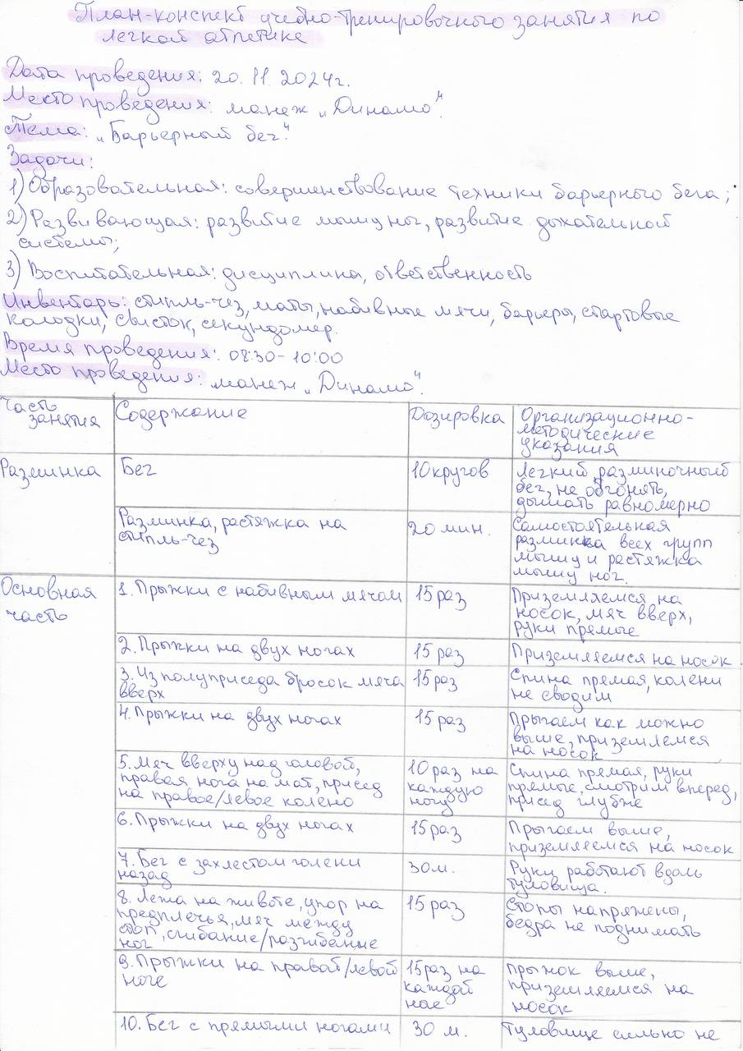
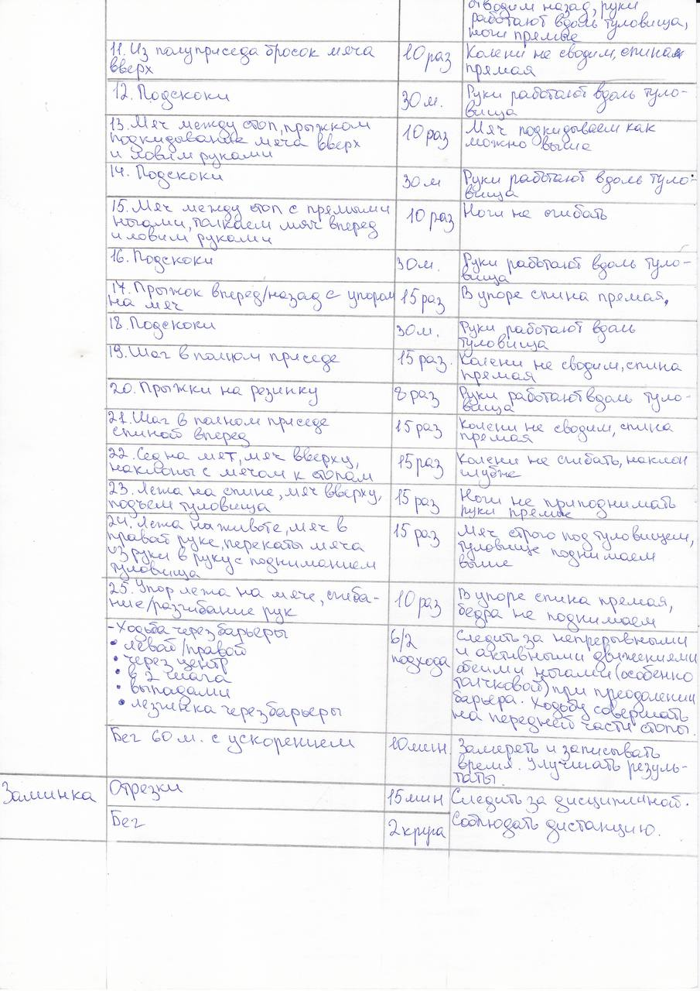
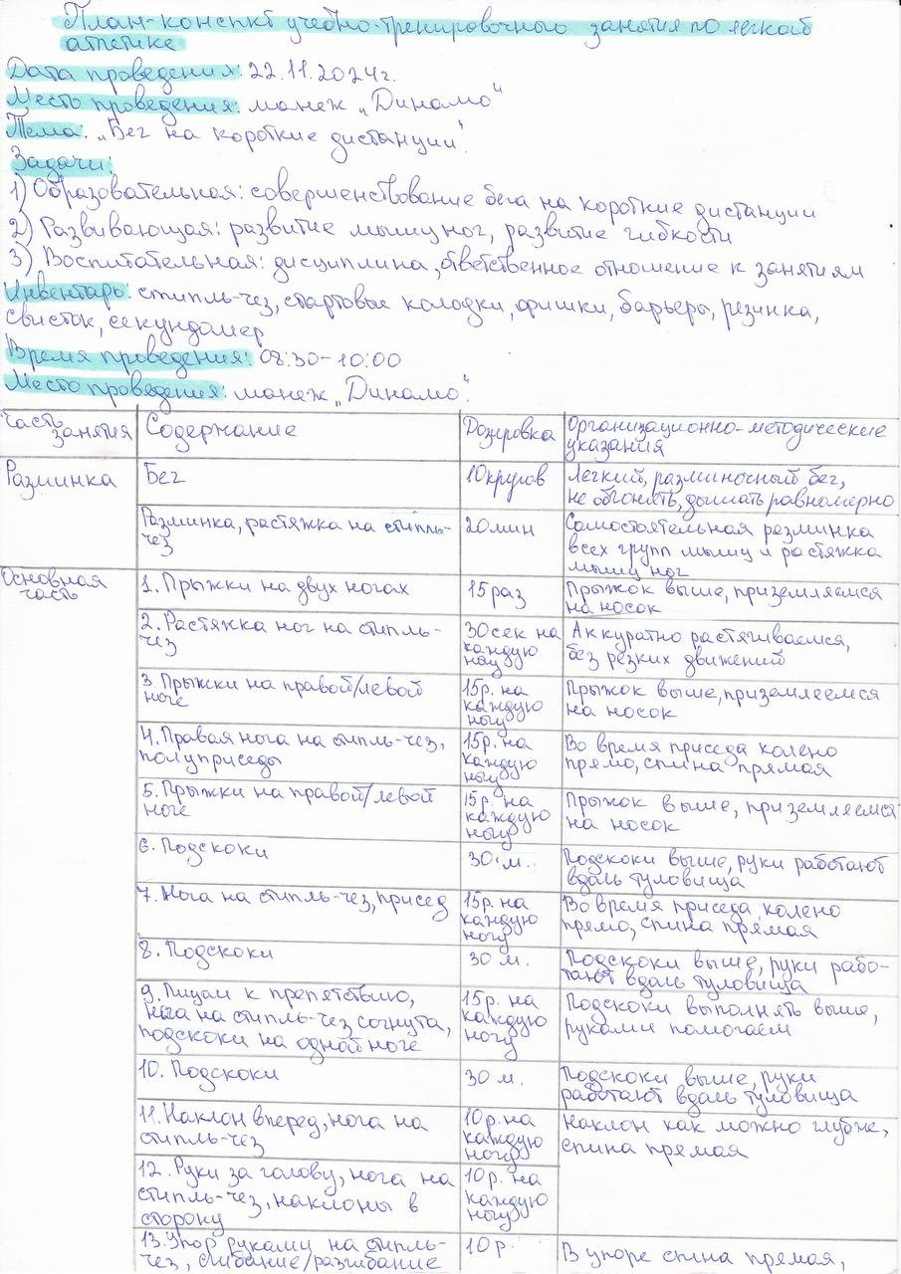
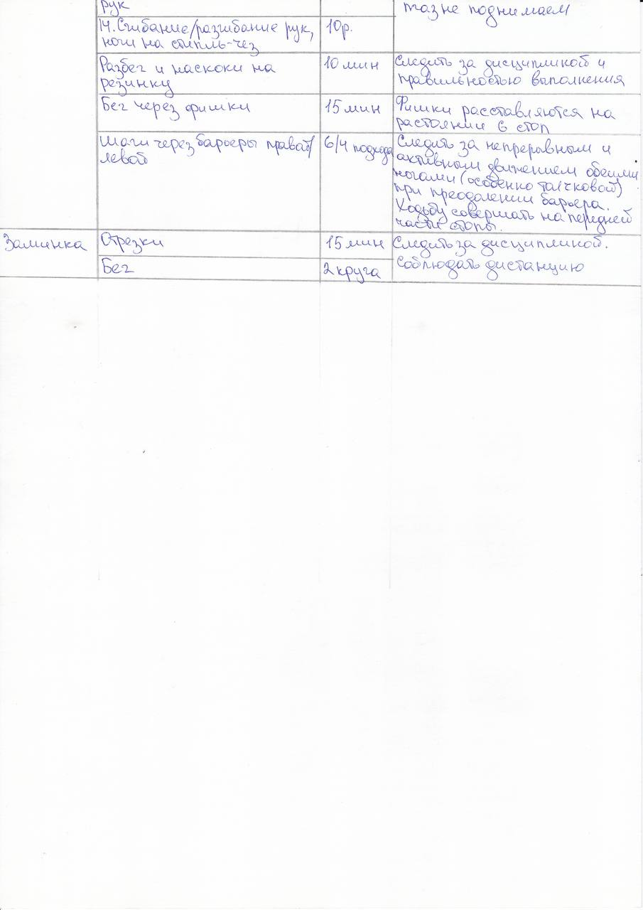
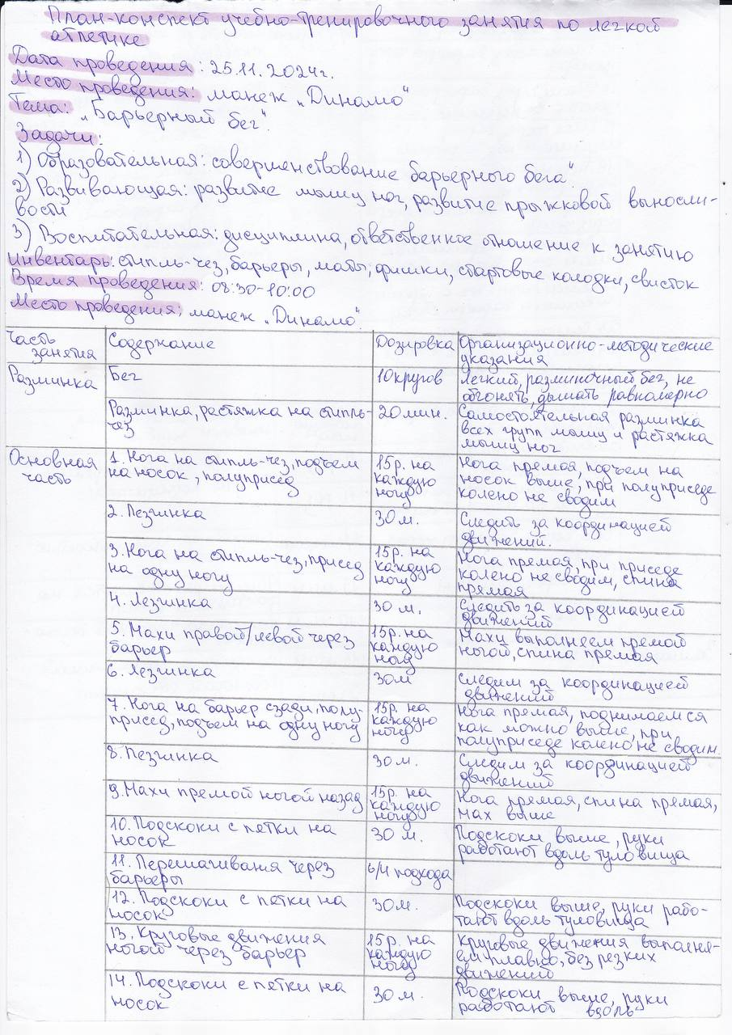

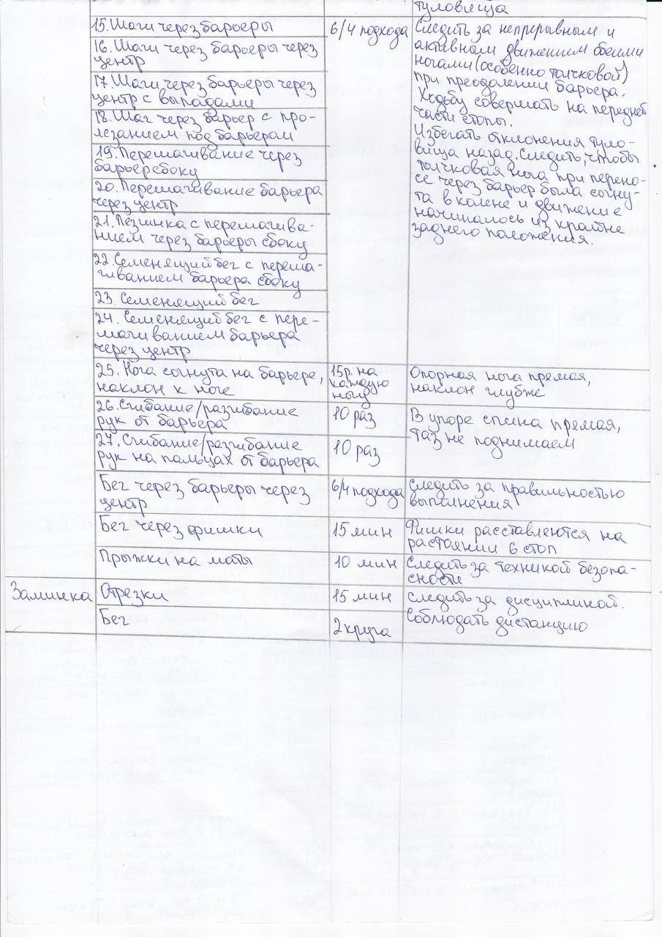

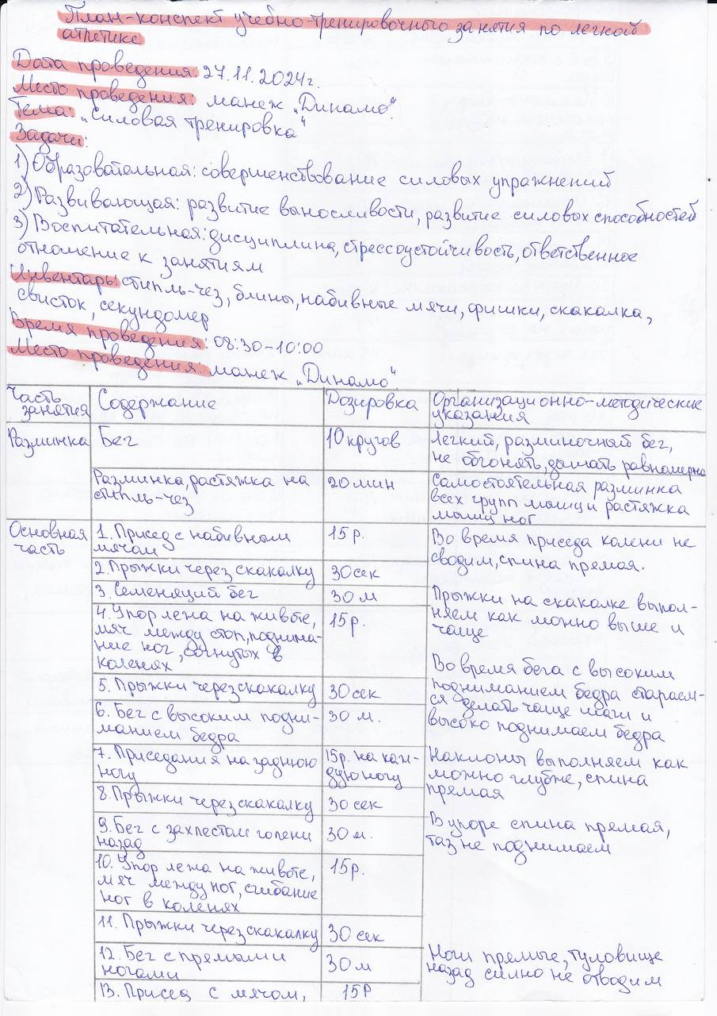

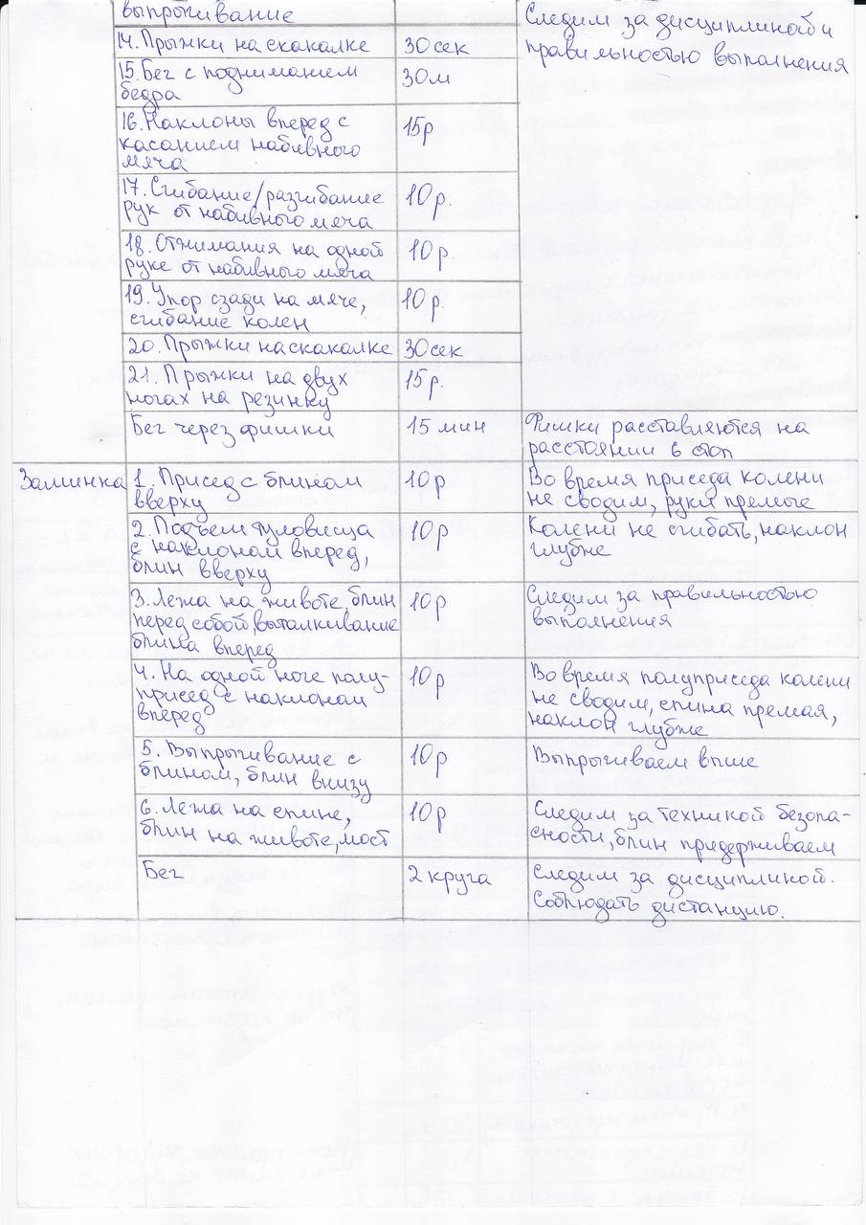

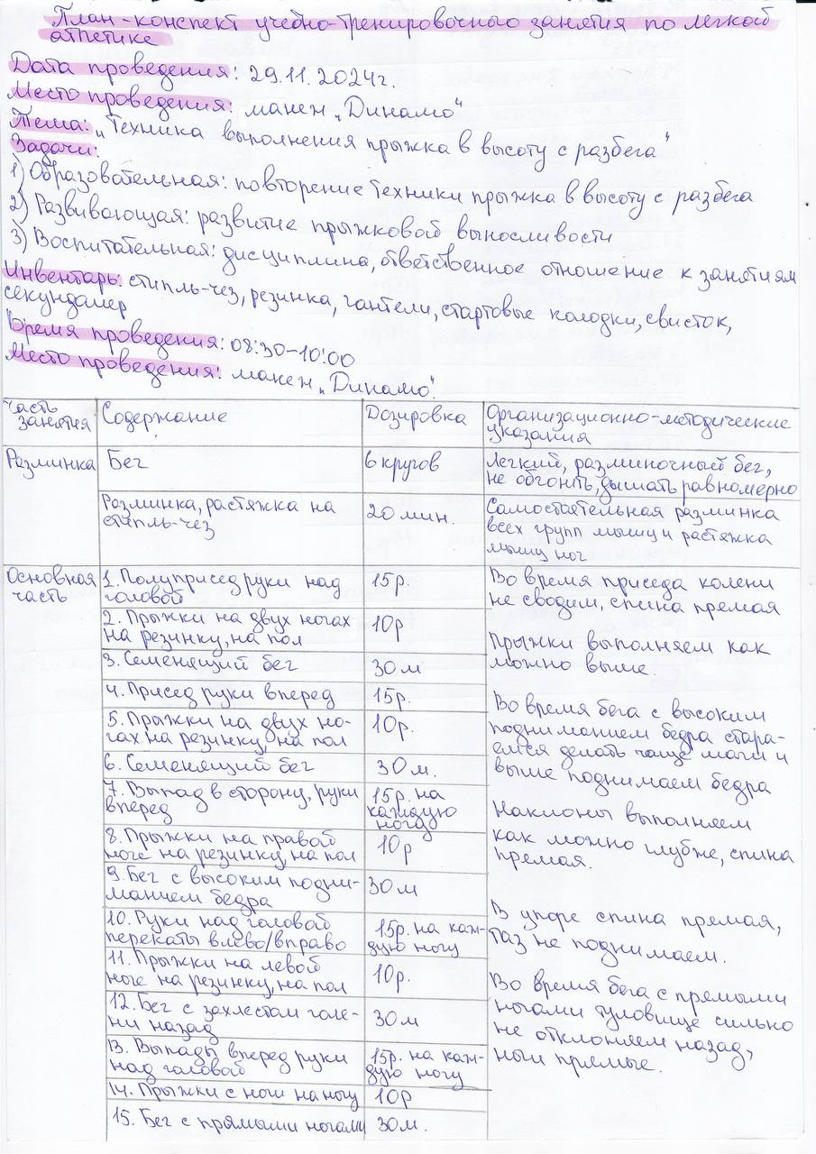
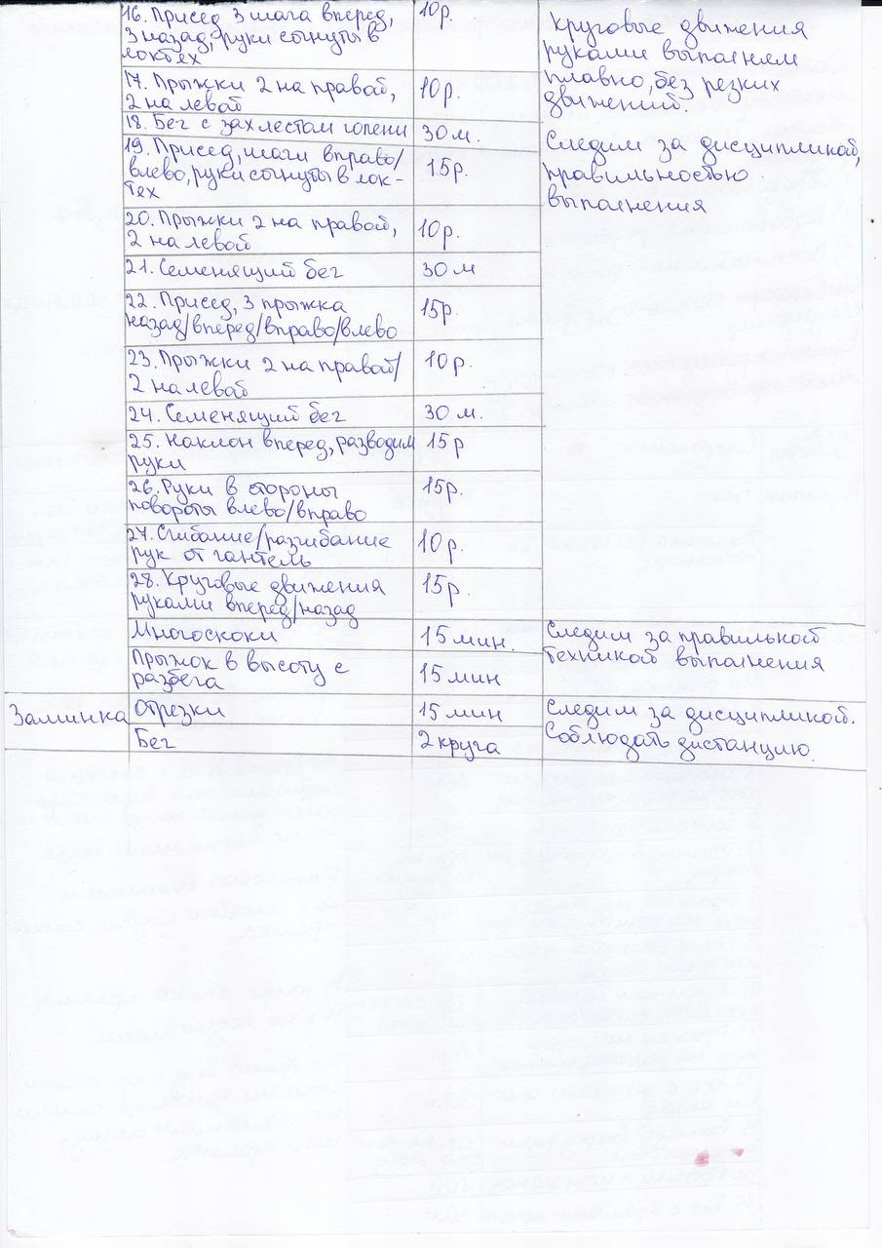
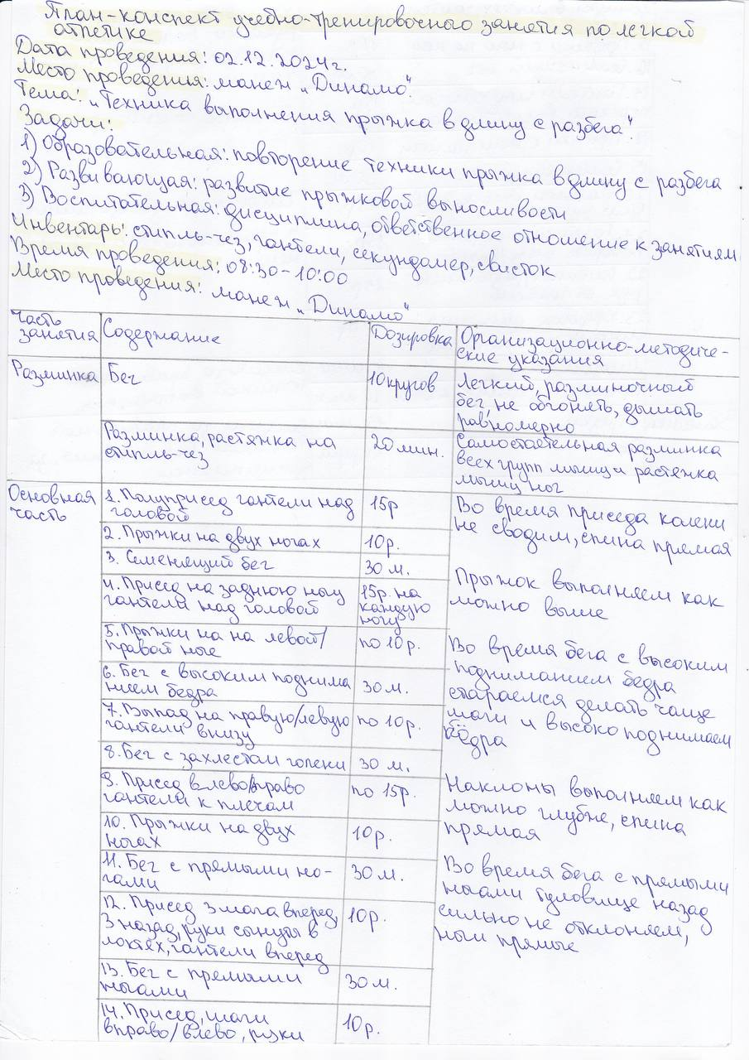
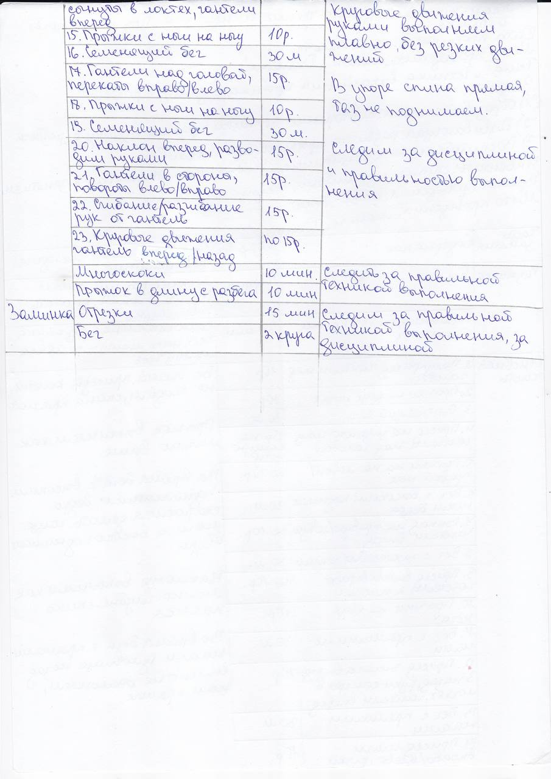

Раздел 3 Участие в проведении спортивно-массового мероприятия
«Юный Динамовец»

Целью выполнения данного задания является участие в проведение спортивно-массового мероприятия в «Юный Динамовец» и предоставление фотоотчета (Приложение А) по материалам проведения мероприятия.

3.1 План спортивно-массовой работы на период практики
ПЛАН СПОРТИВНО-МАССОВОЙ РАБОТЫ
№ | Перечень мероприятий
1 | Спортивно-массовое мероприятие г. Владивостока «Юный Динамовец» по легкой атлетике среди юношей и девушек

3.2 Положение спортивно-массового мероприятия
ПОЛОЖЕНИЕ
«Юный Динамовец»
название мероприятия (соревнования)

1. Цель, задачи
1.1. Популяризация и развитие лёгкой атлетики.
1.2. Пропаганда здорового образа жизни среди подрастающего поколения.
1.3. Пропаганда физической культуры и спорта, традиций общества «Динамо».
1.4. Повышение уровня мастерства у юных легкоатлетов.
2. Сроки и место проведения мероприятия (соревнования)
07 декабря 2024 года в 10:00 в легкоатлетическом манеже «Динамо» по ул. Адмирала Фокина д.1 в городе Владивостоке.
3. Руководство мероприятием (соревнованием)
3.1. Организацию, проведение, общее руководство и оперативное управление соревнованиями осуществляет ПРОГО ВФСО «ДИНАМО».
3.2. Главный судья соревнований- Анисимов В.Н.
4. Участники мероприятия (соревнования)
4.1. Соревнования проводятся:
- среди юношей и девушек 2014-2015 г. рождения,
- среди юношей и девушек 2012-2013 г. рождения.
5. Программа мероприятия (соревнования)
5.1. Бег 60 метров, бег 600 метров, прыжки в длину, эстафета 4х200 метров.
6. Определение победителей
6.1. Занятые места в личном первенстве определяются согласно Положению о Всероссийских соревнованиях по легкой атлетике.
7. Награждение победителей
7.1. Награждение победителей и призеров проводиться согласно графику награждения.
7.2. Каждый спортсмен имеет право награждаться в 2-х видах и эстафете.
7.3. Награждение победителей и призеров в каждом виде программы, раздельно среди юношей и девушек награждаются грамотами и медалями ОО «Федерация легкой атлетики Приморского края».

3.3 Отчет о проведении спортивно-массового мероприятия
ОТЧЕТ
о проведении спортивно-массового мероприятия
- Время проведения: 11:00-15:00
- Место проведения: легкоатлетический манеж «Динамо» по ул. Адмирала Фокина д.1 в городе Владивостоке.
- Инвентарь и оборудование: стартовые колодки, яма для приземления прыжков в длину, эстафетные палочки, секундомер, свисток, флажки, счетчик кругов
- Цель и задачи мероприятия (соревнования):
- Популяризация и развитие лёгкой атлетики.
- Пропаганда здорового образа жизни среди подрастающего поколения.
- Пропаганда физической культуры и спорта, традиций общества «Динамо».
- Повышение уровня мастерства у юных легкоатлетов.
5. Участники мероприятия (соревнования):
- юноши и девушки 2014-2015 г. рождения,
- юноши и девушки 2012-2013 г. рождения.
6. Судейская коллегия:
- Главный судья ССВК- Анисимов В.Н. г. Владивосток
- Главный секретарь СС1к- Мутагаров Р.Р. г. Владивосток
- Ст. судья на финише ССВК- Мадан Э.И. г. Фокино
- Ст. судья прыжки в длину ССВК- УЙК А.Г. г. Владивосток
- Стартер СС1К- Мишин В.В. г. Владивосток
- Секретарь на финише СС1К- Захарченко О.В. г. Арсеньев
7. Определение и награждение победителей:
Юноши, прыжки в длину (2012-2013)
№ | Участники | Результат | Место
164 | Геращенко Тимофей | 495 | 1
122 | Вороной Егор | 421 | 2
104 | Нечитайло Артем | 415 | 3
Юноши, прыжки в длину (2014-2015)
88 | Миронов Макар | 396 | 1
115 | Филатов Артем | 379 | 2
364 | Бойко Григорий | 367 | 3
Девушки, прыжки в длину (2012-2013)
310 | Артеменко Анна | 457 | 1
182 | Чернова Таисия | 437 | 2
212 | Смирнова Дарья | 416 | 3
Девушки, прыжки в длину (2014-2015)
204 | Соколенко Мария | 370 | 1
257 | Гульбинович Софья | 361 | 2
436 | Сосна Вероника | 343 | 3
Юноши, бег 60 м (2012-2013)
941 | Геращенко Тимофей | 8.1-7.8 | 1
182 | Матеркин Матвей | 8.5-8.2 | 2
14 | Нечитайло Артем | 8.5-8.3 | 3
Юноши, бег 60 м (2014-2015)
272 | Филатов Артем | 9.1-9.2 | 1
27 | Кондратенко Тимур | 9.3-9.3 | 2
7 | Выжим Олег | 9.4-9.4 | 3
Девушки, бег 60 м (2012-2013)
260 | Охотина Виктория | 8.3-8.3 | 1
449 | Артеменко Анна | 8.5-8.4 | 2
236 | Сминова Дарья | 8.6-8.6 | 3
Девушки, бег 60 м (2014-2015)
941 | Федореева Кира | 9.4-9.3 | 1
239 | Пуничева Елизавета | 9.6-9.4 | 2
14 | Петрик Дарина | 9.4-9.5 | 3
Юноши, эстафета 4х200 м (2012-2013)
66 | Нечитайло Артем, Метеркин Матвей, Геращенко Тимофей, Усталу Артур | 2.11.5 | 1
57 | Прудкогляд Дмитрий, Кудрявцев Даниил, Степанов Степан, Воронин Егор | 2.15.4 | 2
5 | Тарасенко Егор, Щенников Сергей, Карнаухов Дмитрий, Афанасьев Артем | 2.17.4 | 3
Юноши, эстафета 4х200 м (2014-2015)
272 | Звонарев Лео, Бойко Григорий, Яровой Вадим, Миронов Макар | 2.19.4 | 1
471 | Самойленко Артем, Мартынов Лев, Мартынов Алексей, Филатов Артем | 2.25.4 | 2
272 | Истомин Кирилл, Дроздов Тимур, Агибалов Степан, Галанкин Егор | 2.34.0 | 3
Девушки, эстафета 4х200 м (2012-2013)
260 | Медведева Ангелина, Доброштанова Виктория, Алексеенко Виктория, Черных Таисия | 2.20.5 | 1
236 | Смирнова Дарья, Артеменко Анна, Фсокистова Милана, Климова Алина | 2.25.1 | 2
656 | Демченко Любовь, Еремина Софья, Буренко Елизавета, Охотина Виктория | 2.29.0 | 3
Девушки, эстафета 4х200 м (2014-2015)
684 | Федорова Кира, Крайнова Анна, Агальцева Алина, Гульбинович Софья | 2.25.5 | 1
268 | Троякова Пелагея, Селифонтова Валерия, Носкова София, Шевцова Ангелина | 2.32.6 | 2
55 | Петрик Дарина, Швецова Милана, Юферова Мария, Захарова Ксения | 2.33.5 | 3
Юноши, бег 600 м (2012-2013)
276 | Афанасьев Артем | 1.55.0 | 1
5 | Карловкий Николай | 1.55.7 | 2
57 | Тарасенко Егор | 1.56.5 | 3
Юноши, бег 600 м (2014-2015)
482 | Галанкин Егор | 2.04.6 | 1
40 | Сафиуллин Артем | 2.06.0 | 2
163 | Айдимамедов Родион | 2.08.9 | 3
Девушки, бег 600 м (2012-2013)
654 | Пономарева Таисия | 1.51.9 | 1
46 | Охотина Виктория | 1.56.8 | 2
220 | Доброштанова Виктория | 1.57.4 | 3
Девушки, бег 600 м (2014-2015)
211 | Крайнова Анна | 2.01.3 | 1
164 | Федореева Виктория | 2.04.6 | 2
122 | Пуничева Елизавета | 2.05.5 | 3

8. Общее количество участников: 120 человек
9. Уровень показанных результатов
Участники (легкоатлеты) проявили себя на высоком уровне и показывали достаточно высокие результаты.
10. Описание хода мероприятия (соревнования):
В дни проведения соревнований участники готовятся к прохождению каждого, зарегистрированного ими вида и участвуют в нём.
Начало соревнований было с проведения 60 м, которые проводятся в два куга. Сперва выступали юноши, а затем девушки. Одновременно с бегом 60 м проводились прыжки в длину, на которых также выступали сперва юноши, затем девушки. По окончании бега 60 м, проводился бег 600м, на котором легкоатлеты бежали группами. Далее проводился второй круг бега 60 м (финал) в котором принимали участие спортсмены, набравшие самый высокий результат. Последнее проводилось эстафеты. Соревнования закончились подведением итогов и награждением победителей.
Самоанализ: Соревнованиях по легкой атлетике, в которых у нас была возможность понаблюдать и оказать помощь судьям, стали для нас не только источником мотивации, но и важным опытом для анализа как спортивных результатов, так и организационных моментов. Юные легкоатлеты проявляют не только физическую силу, но и высокую степень мотивированности в том, чтобы повысить свои личные рекорды. Во время соревнований были соблюдены все нормы и требования. Инвентарь и место проведения соревнований также соответствовали нормам. Участники показали высокие результаты и были с удовольствием вовлечены в соревновательный процесс.

Раздел 4 Педагогический анализ и пульсометрия учебно-тренировочного занятия по легкая атлетика

Цель данного исследования: овладение методик анализа содержания и результата учебно-тренировочных по легкой атлетике в ГАУ ДО ПК «КСШОР» отделение «Легкая атлетика».
Для реализации поставленной цели были поставлены следующие задачи:
1. Провести педагогический анализ учебно-тренировочного занятия с использованием фото/кино-сьемки в тонировочной группе (1 группа), тема занятия: «Барьерный бег».
2. Провести пульсометрию и оценить соответствие нагрузки возрасту, особенностям занимающихся девушек 10-12 лет, тренировочная группа (1 группа), ГАУ ДО ПК «КСШОР» отделение «Легкая атлетика».

4.1 Педагогический анализ учебно-тренировочного занятия 1 группы
Решение первой задачи мы начали с определения целей, задач, и технической подготовки к процедуре педагогического анализа. Затем был разработан бланк протокола анализа (Приложение Б). Далее, нами был проведен педагогический анализ учебно-тренировочного занятия, определен состав учебных заданий в каждой части занятия и дать оценку содержания и проведения занятия в целом и по частям, с учетом деятельности тренера и поведения занимающихся, отметить общие организационные моменты, дать характеристику результативности занятия (Таблица 1). Так же, была проведена фотосьемка наиболее значимых фрагментов занятия даны комментарии к фотоматериалам (Приложение В).

Таблица 1 – Примерный образец протокола педагогического анализа учебно-тренировочного занятия
ПРОТОКОЛ
педагогического анализа
учебно-тренировочного занятия

Место проведения: легкоатлетический манеж «Динамо» по ул. Адмирала Фокина д.1 в городе Владивостоке
Дата проведения:13.12.2024
Инвентарь и оборудование: стипль-чез, маты, набивные мячи, барьеры, свисток, секундомер Задачи занятия:
- Образовательная: совершенствование техники барьерного бега
- Развивающая: развитие мышц ног, развитие дыхательной системы
- Воспитательная: дисциплина, ответственность
Фамилия, имя проводящего занятие: Бурлакова Дарья Алексеевна
Пульсометрия: проводилась в начале, в середине и в конце занятия

Содержание анализа
I. Подготовка к занятию (анализ конспекта учебно-тренировочного занятия)
План-конспект учебно-тренировочного занятия составлен в соответствие с программой для тренировок по легкой атлетике для детей в возрасте 10-12 лет. Тема данного учебно-тренировочного занятия была выбрана в соответствие с месячным учебным планом. Поставленные и сформулированные задачи соответствуют программе, возрасту и подготовленности учащихся данной тренировочной группы. Место проведения занятия правильно оборудовано спортивным инвентарём и оборудованием. Манеж «Динамо» соответствует специально санитарно-гигиеническим требованиям. Внешний вид тренера, и занимающихся- спортивная форма, которая соответствует всем нормам для проведения учебно-тренировочного занятия.
II. Проведение занятия (анализ проведения учебно-тренировочного занятия)
2.1. Подготовительная часть
Занятие началось вовремя, согласно расписанию группы. Все упражнения для детей, которые предлагала тренер, соответствовали их возрасту и физической подготовленности. Подготовка к предстоящей нагрузке была осуществлена через легкий разминочный бег, растяжку и разогрев мышц, проработку укрепления мышц тела с помощью общей физической подготовки.
2.2. Основная часть
Первая половина основной части уделялась повторению техники барьерного бега. Во второй половине основной части внимание было уделено на улучшение техники, так как учащиеся выполняли упражнения переноса ноги через барьер и различные другие варианты упражнений для улучшения техники барьерного бега.
В завершении занятия обучающиеся совершали бег через барьеры на скорость, что способствует развитию скоростных способностей.
2.3. Заключительная часть
Занятие было закончено своевременно, дети построились, подвели итоги учебно-тренировочного занятия, дано домашнее задание. Проводящий достаточно хорошо оценил каждого занимающегося за проделанную работу. Занятие было закончено вовремя. Итоги доведены. Обучающиеся выполнили все цели и задачи, оставленные тренером на занятие.
III. Поведение и деятельность учащихся
Во время проведения учебно-тренировочного занятия по легкой атлетики все занимающиеся были активны, замотивированы. На протяжении всего занятия дети внимательно следили за инструкциями, объяснениями тренера и старались выполнять все упражнения с максимальной силой. Также учащиеся активно взаимодействовали друг с другом: поддерживали, помогали своим товарищам в тренировочной группе. Дисциплина на тренировке была на высшем уровне. Нагрузка и отдых были сбалансированы с учетом возраста и специфики легкой атлетики.
IV. Поведение и деятельность тренера
В течении всего учебно-тренировочного занятия тренера было очень хорошо слышно, все методические указания, объяснения были даны верно. Все исходные положения, упражнения были объяснены и показаны понятно и доступно для детей. Именно из-за того занимающимся было легко разобраться в том, что им нужно делать, что способствовало равномерному распределению нагрузки во время учебно-тренировочного занятия. Тренер так же следил за каждым занимающимся и в случае чего своевременно исправлял ошибку или помогал в выполнении упражнения.
V. Выводы и предложения
Содержание упражнений, их дозировка, объем и интенсивность полностью соответствовали возрасту и физическому развитию учащихся. Терминология на занятии была очень корректна, соответствуя данному виду спорта. Техника выполнения упражнений была объяснена занимающимся с помощью наглядных и словесных методов. Техника безопасности была соблюдена.
Для улучшения результатов я предложила бы следующие рекомендации: побольше давать индивидуальных заданий учащимся, а также регулярный мониторинг прогресса. Таким образом, тренировочный процесс с учетом перечисленных рекомендаций будет способствовать достигать высших достижений, поставленных целей в развитии физических качеств учащихся.

4.2 Проведение пульсометрии на учебно-тренировочном занятии 1 группы
Решение второй задачи мы начали с определения целей, задач, и технической подготовки к процедуре пульсометрии. Затем был разработан бланк протокола учета пульсовых данных учебно-тренировочного занятия (Приложение Г). Далее, нами была проведена пульсометрия на учебно-тренировочном занятии, определен состав учебных заданий в каждой части занятия и зафиксированы изменения частоты сердечных сокращений занимающегося (Таблица 2) и выполнена графическая интерпретация результатов пульсовых данных (Рисунок 1). Так же, была проведена фотосьемка наиболее значимых фрагментов занятия даны комментарии к фотоматериалам (Приложение Д).

Таблица 2 – Протокол учета пульсовых данных учебно-тренировочного занятия
ПРОТОКОЛ
учета пульсовых данных
на учебно-тренировочном занятии

Ф.И.О. тренера (практиканта) Бурлакова Дарья Алексеевна
Ф.И. наблюдаемого Фомина Наталья Александровна
Дата проведения 13.12.2024
Задачи занятия:
- Образовательная: совершенствование техники барьерного бега
- Развивающая: развитие мышц ног, развитие дыхательной системы
- Воспитательная: дисциплина, ответственность
№ | Время  измерения | Пульс |  | Характер физических  упражнений
 |  | За 10  сек | За1  мин
1 | 0 мин | 12 | 72 | Построение, сообщение задач
2 | 3 мин | 22 | 132 | Бег
3 | 20 мин | 19 | 114 | Растяжка на бревне
4 | 22 мин | 21 | 126 | Упражнения в ходьбе
5 | 24 мин | 20 | 120 | Нога на барьере, подъем на носок, полуприсед
6 | 25 мин | 24 | 144 | Семенящий бег
7 | 28 мин | 23 | 138 | Нога на барьер, присед на одну ногу
8 | 29 мин | 20 | 120 | Восстановление дыхания
9 | 32 мин | 21 | 126 | Нога на барьер сзади, полуприсед- подъем на носок
10 | 33 мин | 19 | 114 | Махи прямой ногой вправо/влево
11 | 35 мин | 19 | 114 | Махи прямой ногой назад
12 | 37 мин | 21 | 126 | Семенящий бег
13 | 39 мин | 22 | 132 | Подскоки с пятки на носок
14 | 40 мин | 23 | 138 | Семенящий бег
15 | 43 мин | 23 | 138 | Наклоны к барьеру, руки на барьер
16 | 47 мин | 20 | 120 | Семенящий бег
17 | 50 мин | 24 | 144 | Наклоны к правой/левой ноге, руки вдоль туловища
18 | 55 мин | 21 | 126 | Наклоны вправо/влево, руки на пояс
19 | 60 мин | 25 | 150 | Бег через барьеры
20 | 65 мин | 23 | 138 | Шаги через барьеры, через центр
21 | 70 мин | 20 | 120 | Семенящий бег с перешагиванием барьеров сбоку
22 | 80 мин | 19 | 114 | Шаги через барьеры правой/левой ногой
23 | 85 мин | 15 | 90 | Упражнения на расслабление и растягивание
24 | 90 мин | 13 | 78 | Построение, подведение итогов занятия

Рисунок 1 – Результаты исследования пульсовых данных на учебно-тренировочном занятии в тренировочной группе 1

Результаты исследования:
Тип динамики нагрузки- волнообразный, так как наблюдаются подъемы и снижения нагрузки.
Динамика нагрузки соответствовала всем фазам работоспособности.
Нагрузка достаточная, так как основная нагрузка выполняется в анаэробном режиме.
Наличие тренировочного эффекта. Максимальный показатель ЧСС- 150 уд/мин. Минимальный показатель ЧСС- 72 уд/мин. Нагрузка возросла почти в 2 раза.

Заключение по занятию: данное занятие имело оздоровительную и развивающую значимость от полученной нагрузки. Уровень физической нагрузки был оптимальным для группы, что позволило избежать переутомления и травм.

Выводы
За время прохождения Производственной педагогической практики (первой) мы получили характеристику образовательного учреждения и систему физического воспитания в ГАУ ДО ПК «КСШОР», отделение лёгкая атлетика, а также изучили рабочую программу в образовательном учреждении.
Так же мы разработали за период прохождения практики планы-конспекты учебно-тренировочных занятий по легкой атлетике и провести данные учебно-тренировочные занятия.
В рамках практики мы приняли участие в проведение спортивно-массового мероприятия «Юный Динамовец».
В заключении Производственной педагогической практики (первой), провели педагогический анализ учебно-тренировочного занятия с использованием фото/кино-сьемки в закрепленной тренировочной группе, а также провели пульсометрию на учебно-тренировочном занятии, определили состав учебных заданий в каждой части занятия и зафиксировали изменения частоты сердечных сокращений занимающегося. Выполнили графическую интерпретацию результатов пульсовых данных.
За время прохождения практики мы получить навык работы с детьми в тренировочных группах, приобрели практические навыки по применению средств физической культуры в роли тренера по лёгкой атлетике.

Список литературы
1. Дополнительная образовательная программа спортивной подготовки по виду спорта Легкая атлетика Режим доступа: Дополнительная образовательная программа спортивной подготовки по виду спорта Легкая атлетика » ГАУ ДО ПК «Краевая спортивная школа олимпийского резерва».
2. Лёгкая атлетика Ю.Н. Халанский // Лёгкая атлетика и методика преподавания / Ю.Н. Халанский, Г.Н. Ситкевич, О.В. Прокопов, Режим доступа - [Электронный ресурс]: https://core.ac.uk/download/pdf/335032040.pdf .
3. Германов, Г. Н. Легкая атлетика в основной и средней (полной) школе : учебное пособие для вузов / Г. Н. Германов. — Москва : Издательство Юрайт, 2024. — 258 с. — (Высшее образование). — ISBN 978-5-534-05787-4. — Текст : электронный // Образовательная платформа Юрайт [сайт]. — URL: https://urait.ru/bcode/539614
4. Евгениев, А. А. Легкоатлетический спринт: история, техника, современные тенденции : учеб.-метод. пособие / А. А. Евгеньев, Н. В. Колесников, Е. Г. Шубин ; Минобрнауки РФ, Санкт-Петербургский гос. университет аэрокосмического приборостроения. — СПб.: ГУАП, 2016. — 128 с. Режим доступа – [Электронный ресурс]: https://pl.spb.ru/oegallery/item.php?ID=7175
5. Классификация УУД [Электронный ресурс]: образовательная площадка МультиУрок, 2020. – Режим доступа: https://multiurok.ru/files/klassifikatsiia-universalnykh-uchebnykh-deistvii-u.html
6. Лебедев И.А. Уроки бега в старших классах // Физкультура в школе. №5. 1996. С.28. Режим доступа – [Электронный ресурс]: https://miit.ru/content/Книга.pdf?id_vf=36815
7. Лёгкая атлетика Ю.Н. Халанский // Лёгкая атлетика и методика преподавания / Ю.Н. Халанский, Г.Н. Ситкевич, О.В. Прокопов, Режим доступа - [Электронный ресурс]: https://core.ac.uk/download/pdf/335032040.pdf .
8. Виды универсальных учебных действий [Электронный ресурс]: образовательная соц. сеть Infourok.ru, 2014. – Режим доступа: https://nsportal.ru/nachalnaya-shkola/materialy-mo/2014/02/09/vidy-universalnykh-uchebnykh-deystviy

Приложение А

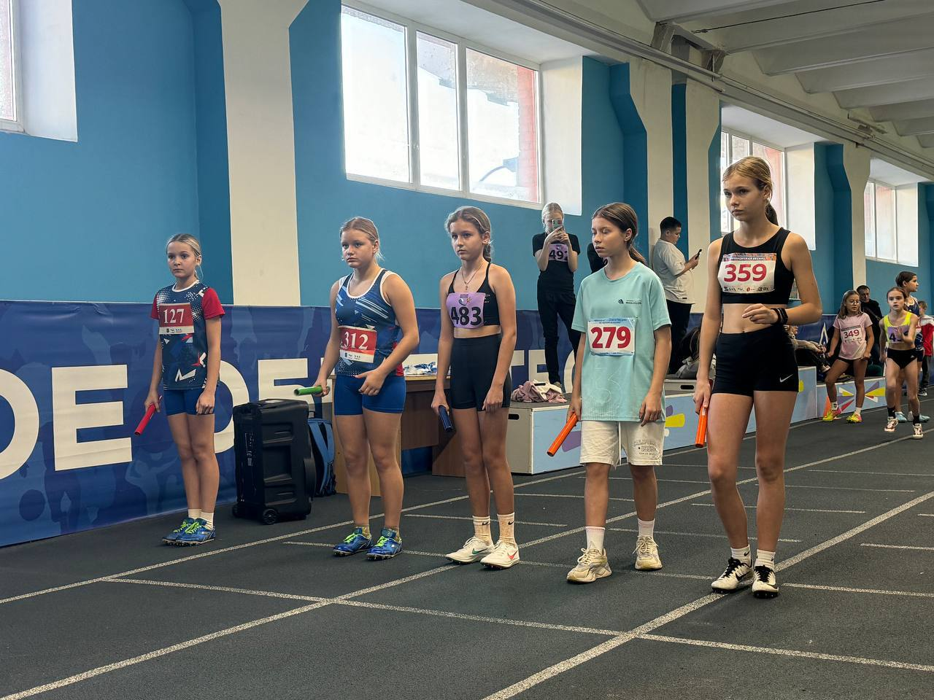
Рис.1
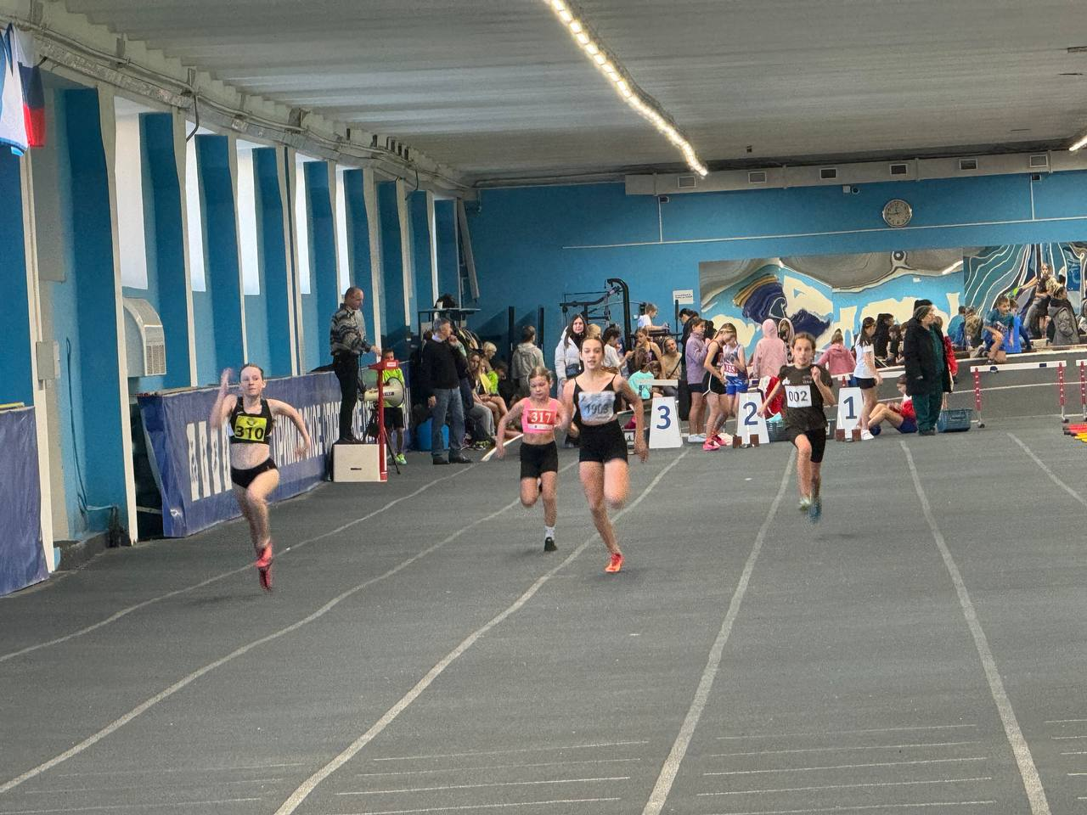
Рис.2

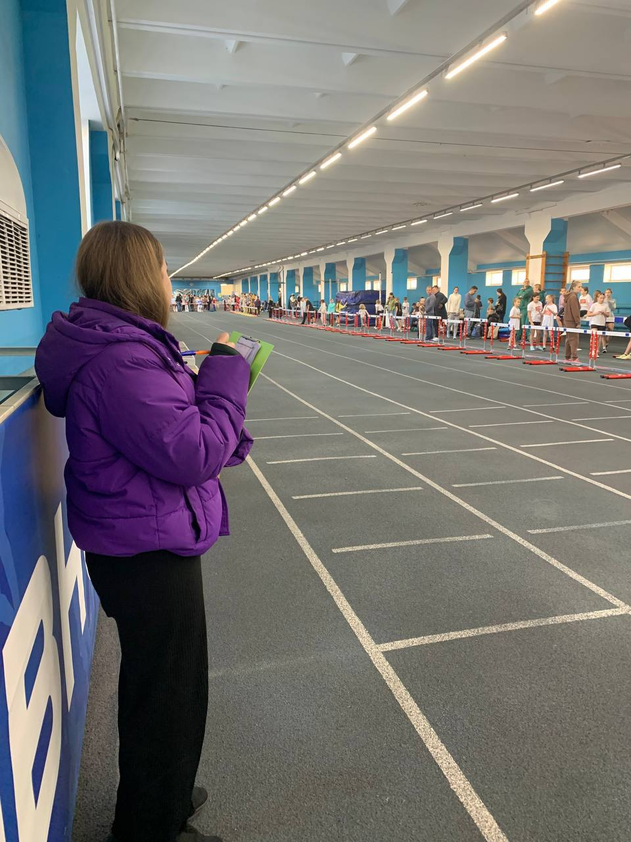
Рис.3
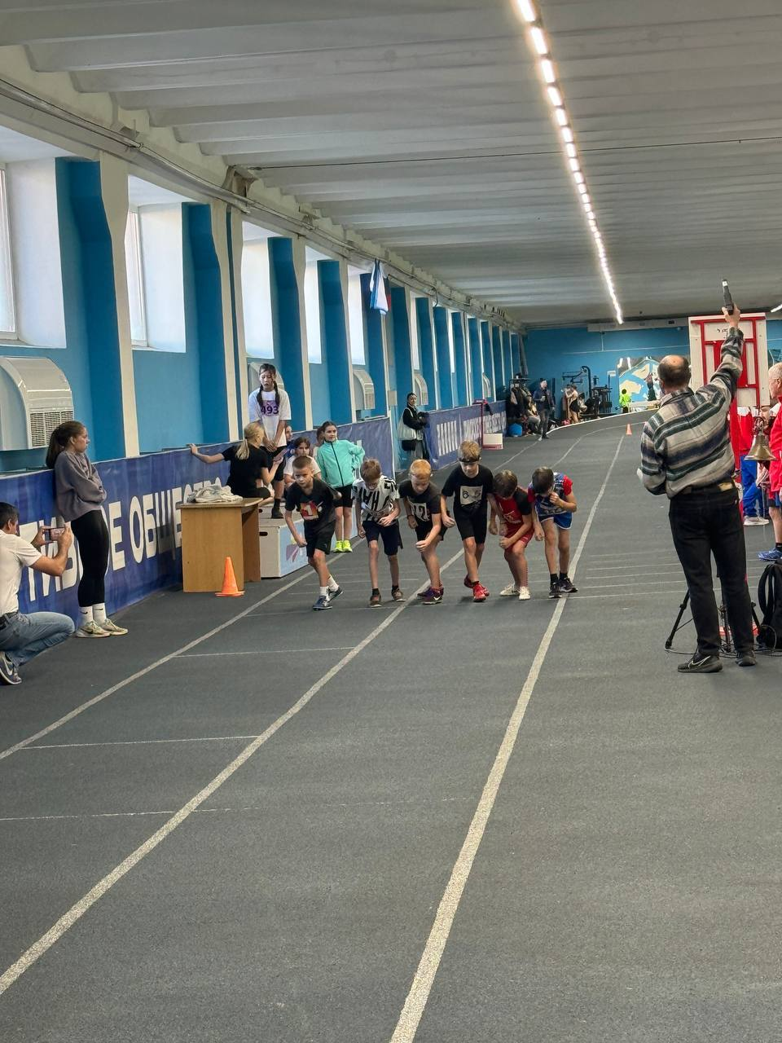
Рис.4
Приложение Б
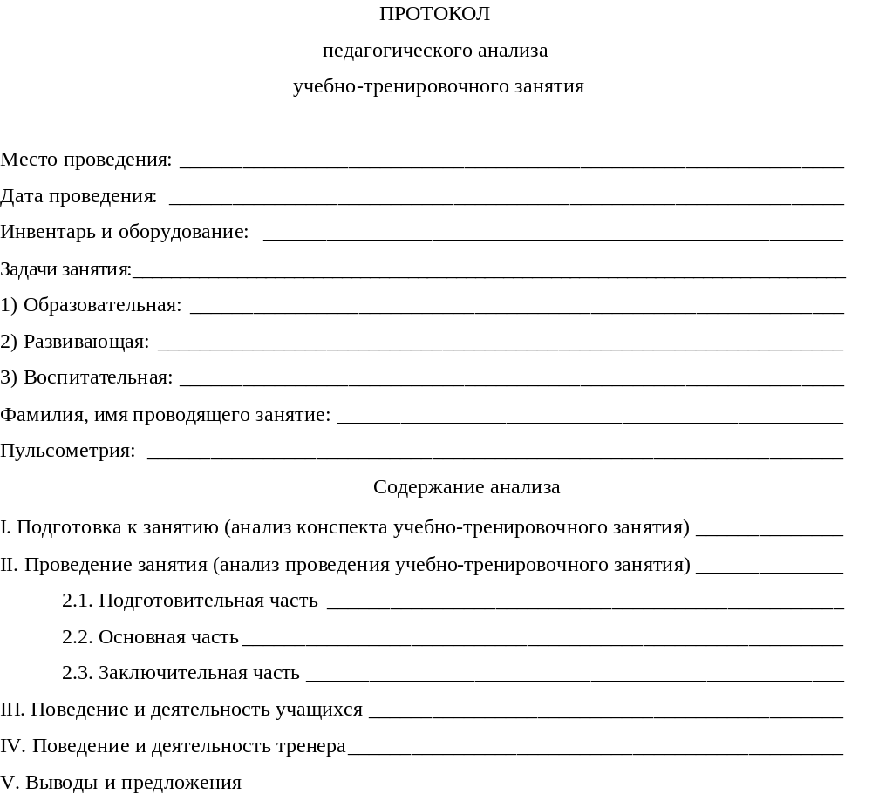

Приложение В
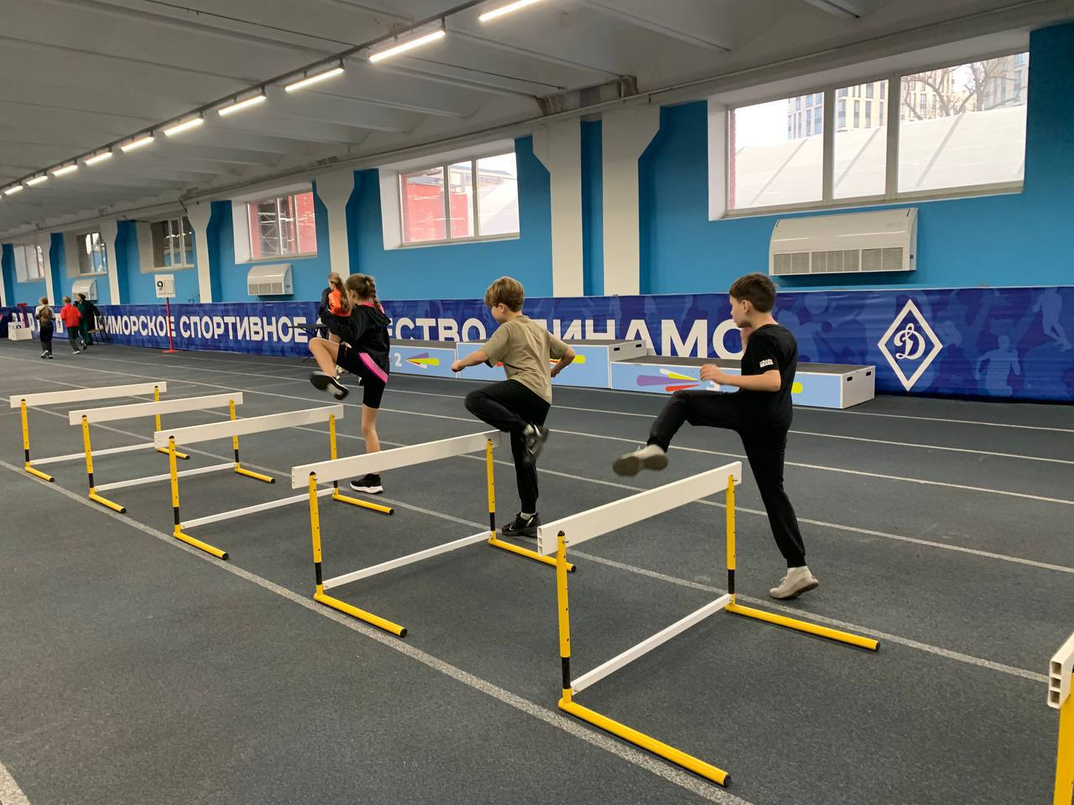Рис.1

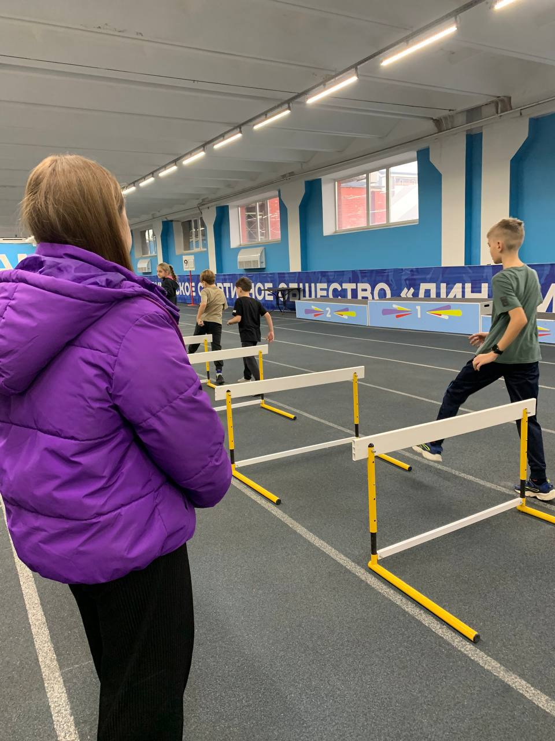
Рис.2
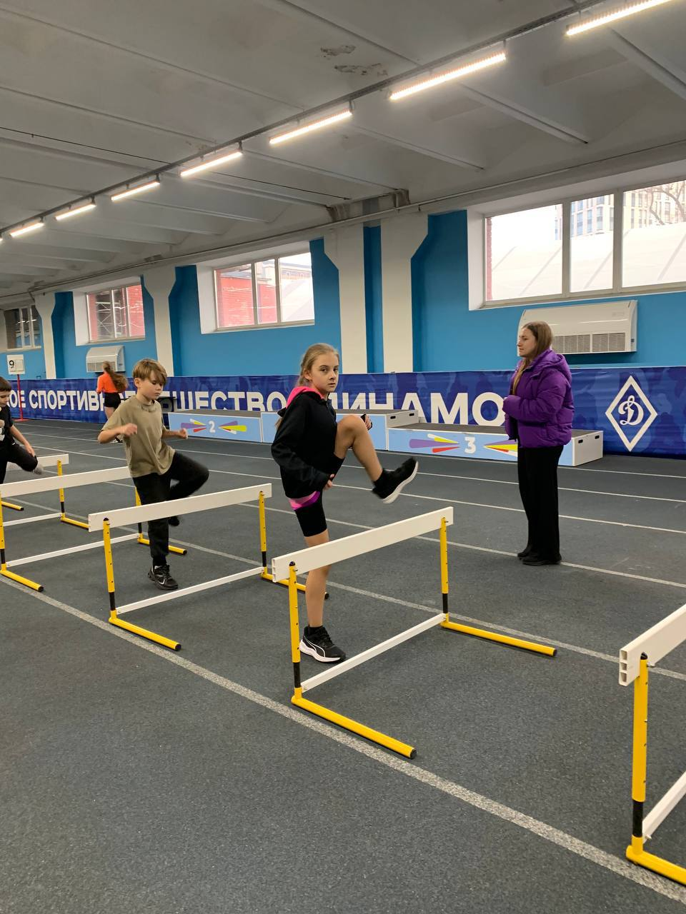
Рис.3

Приложение Г
ПРОТОКОЛ
учета пульсовых данных
на учебно-тренировочном занятии

Ф.И.О. тренера (практиканта):
Ф.И. наблюдаемого:
Дата проведения:
Задачи занятия:
- Образовательная:
- Развивающая:
- Воспитательная:
№ | Время измерения | Пульс |  | Характер физических нагрузок
№ | Время измерения | За 10 сек | За 1 мин | Характер физических нагрузок
1
2
…
…
…
…

Приложение Д
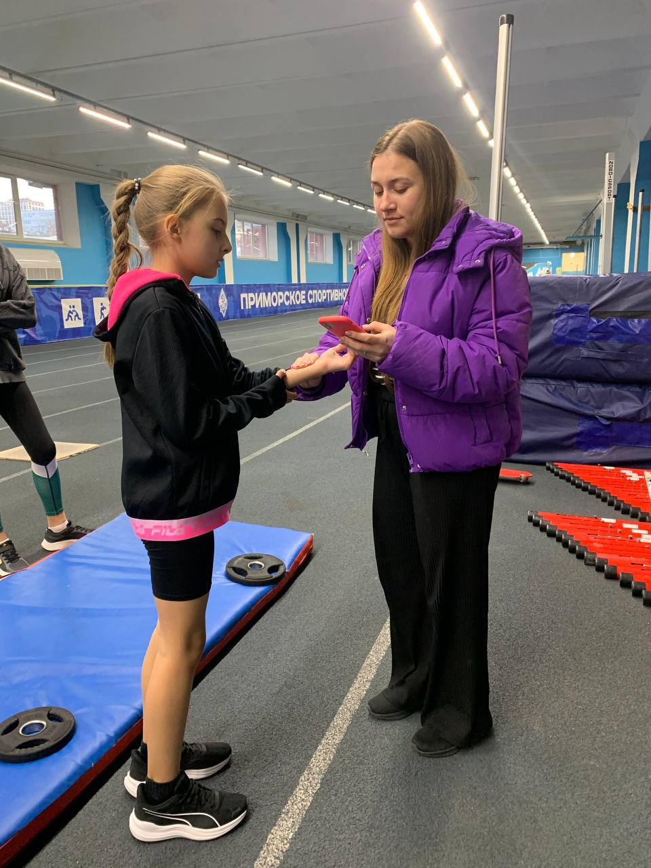
Рис.1
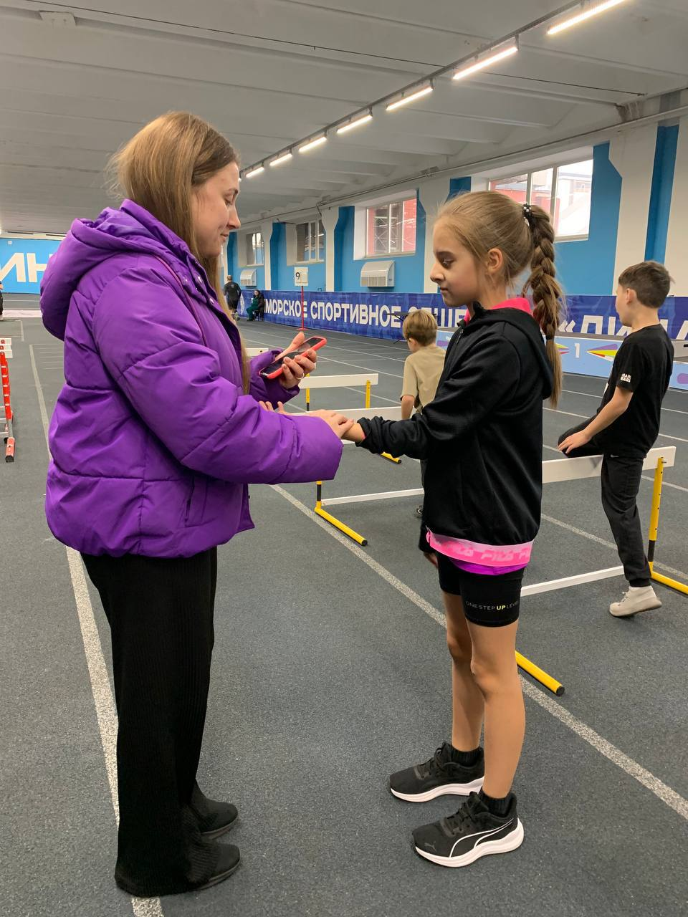
Рис.2
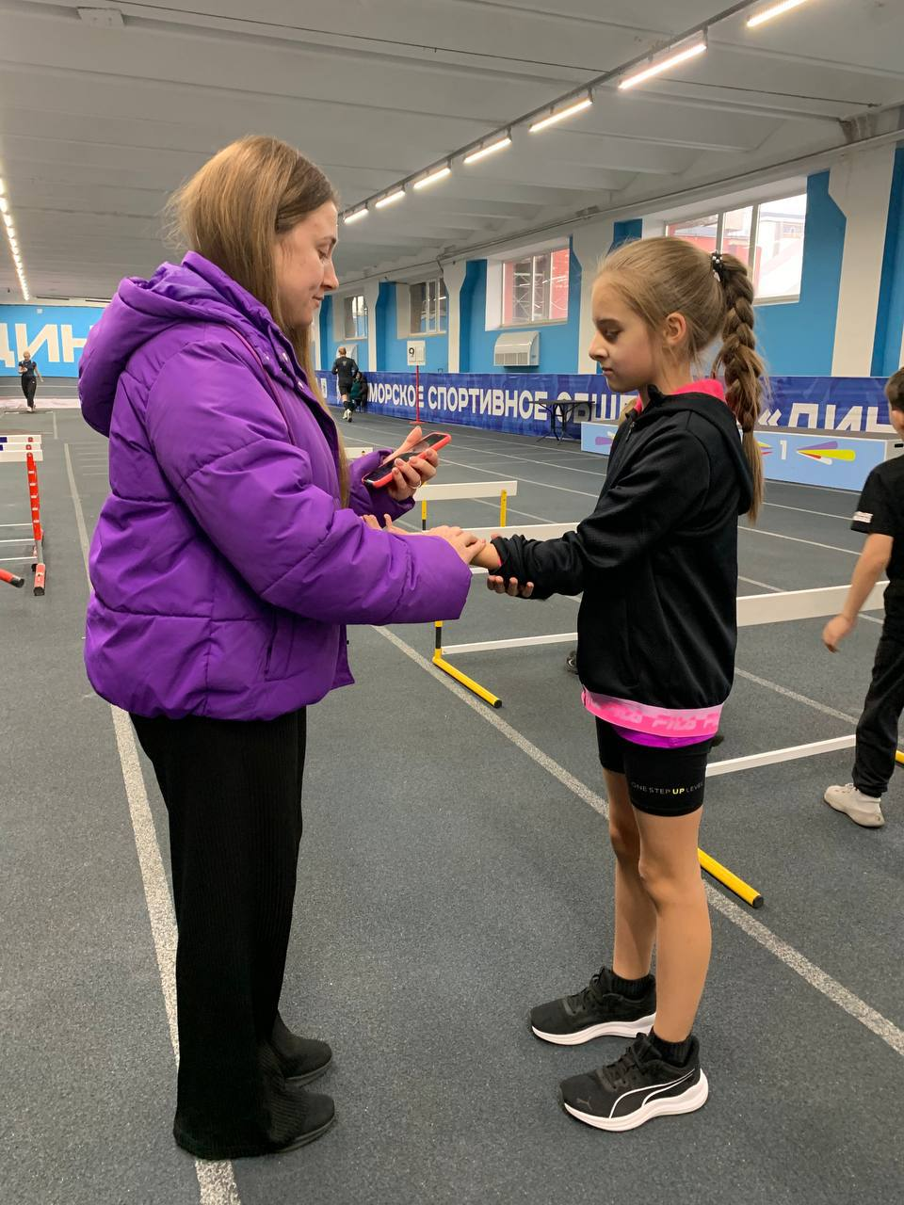
Рис.3

